**Задачи на построение сечений**

**І ВАРИАНТ**

1. Построить сечение тетраэдра  SABC плоскостью, проходящей через точки D, E, К, где Dhttp://festival.1september.ru/articles/593664/img2.gifAB, Ehttp://festival.1september.ru/articles/593664/img2.gifSA,  Khttp://festival.1september.ru/articles/593664/img2.gifSС.

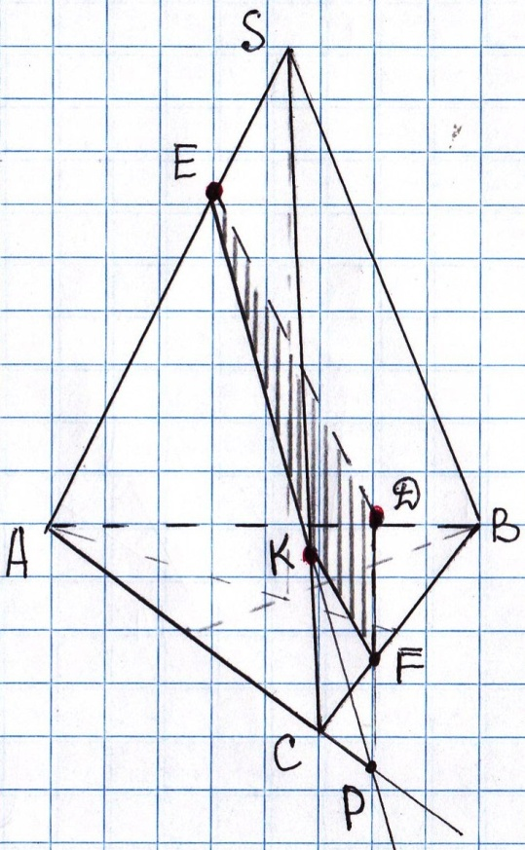

1. Соединим Е и К.

2. Соединим Е и D.

3. ЕК ∩ АС = Р.

4. PD ∩ ВС = F.

5. Соединим F и К.

6. EDFK – искомое сечение.

2. . Построить сечение параллелепипеда ABCDA1B1C1D1 плоскостью, проходящей через точки Р, К, М, где Phttp://festival.1september.ru/articles/593664/img2.gifD1C1, Khttp://festival.1september.ru/articles/593664/img2.gifA1D1,  Мhttp://festival.1september.ru/articles/593664/img2.gifВС.

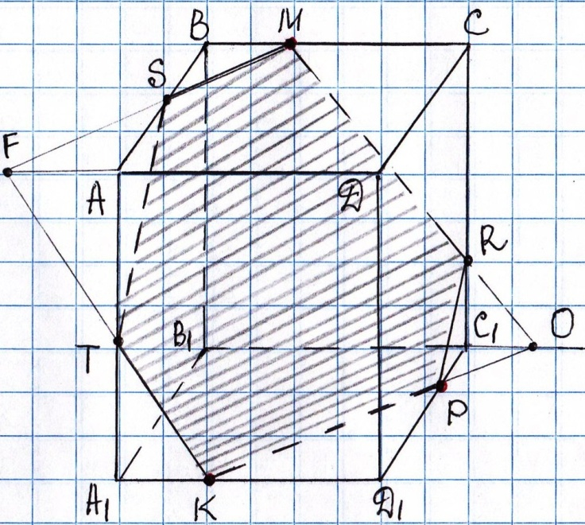 1. Соединим К и Р.

2. Через М проведем прямую,

параллельную КР, она пересечёт АВ

в точке S.

3. SM ∩ AD = F

4. Соединим F и К.

5. ЕК ∩ АА1 = Т

6. Соединим Т и S.

7. КР ∩ В1С1 = О

8. ОМ ∩ СС1 = R.

9. R соединим с Р.

10. SMRPKТ – искомое сечение.

**ІІ ВАРИАНТ**

1. 1. Построить сечение тетраэдра  SABC плоскостью, проходящей через точки D, E, К, где Dhttp://festival.1september.ru/articles/593664/img2.gifAB, Ehttp://festival.1september.ru/articles/593664/img2.gifSВ,  Khttp://festival.1september.ru/articles/593664/img2.gifSС.

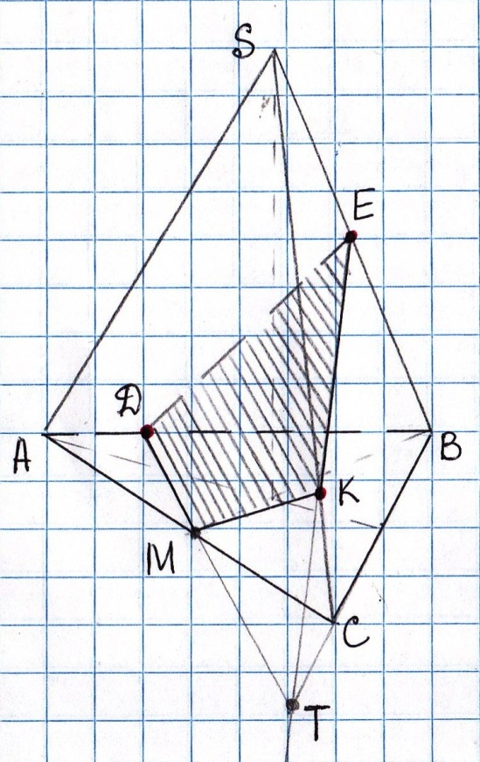 1. Соединим Е и D.

2. Соединим Е и К.

3. ЕК ∩ ВС = Т.

4. Соединим Т и D.

5. TD ∩ AС = М.

6. Соединим К и М.

7. DЕKМ – искомое сечение.

2. Построить сечение параллелепипеда ABCDA1B1C1D1 плоскостью, проходящей через точки  Т, Н, М, где Тhttp://festival.1september.ru/articles/593664/img2.gifСС1, Нhttp://festival.1september.ru/articles/593664/img2.gifDD1, Мhttp://festival.1september.ru/articles/593664/img2.gifАВ.

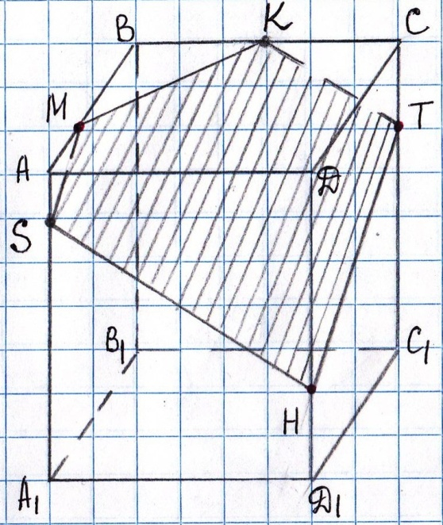 1. Соединим Т и Н.

2. Проведём через М прямую, параллельную НТ.

Она пересечёт АА1 в точке S.

3. Соединим S и Н.

4. Проведём через Т прямую, параллельную SН.

Она пересечёт ВС в точке К.

5. Соединим К и М.

6. KТНSМ – искомое сечение.

**ІІІ ВАРИАНТ**

1. Построить сечение тетраэдра  SABC плоскостью, проходящей через точки D, E, К, где Dhttp://festival.1september.ru/articles/593664/img2.gifBС, Ehttp://festival.1september.ru/articles/593664/img2.gifSA,  Khttp://festival.1september.ru/articles/593664/img2.gifSС.

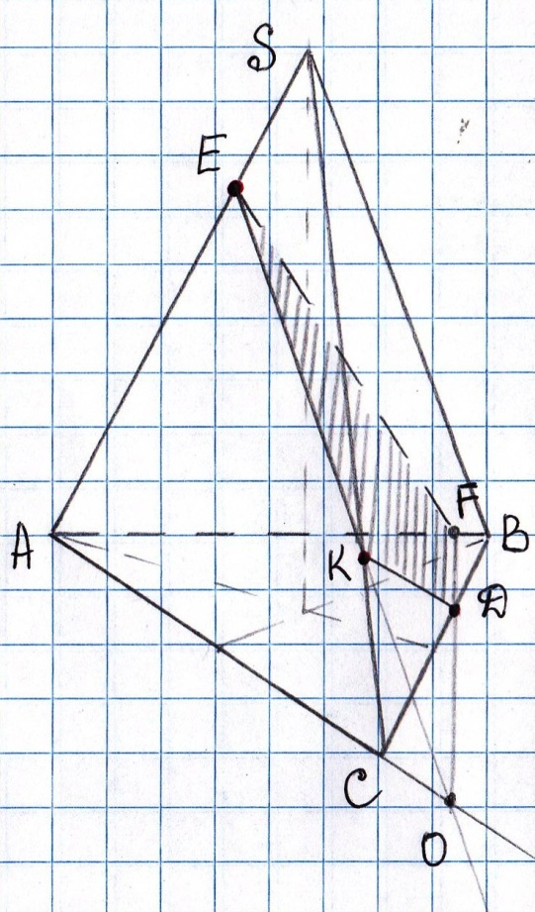 1. Соединим Е и К.

2. Соединим К и D.

3. ЕК ∩ АС = О.

4. ОD ∩ АВ = F.

5. Соединим F и Е.

6. EКDF – искомое сечение.

2. Построить сечение параллелепипеда ABCDA1B1C1D1 плоскостью, проходящей через данные точки  Е, F, K, где Еhttp://festival.1september.ru/articles/593664/img2.gifАА1, Fhttp://festival.1september.ru/articles/593664/img2.gifА1B1, Khttp://festival.1september.ru/articles/593664/img2.gifB1C1.

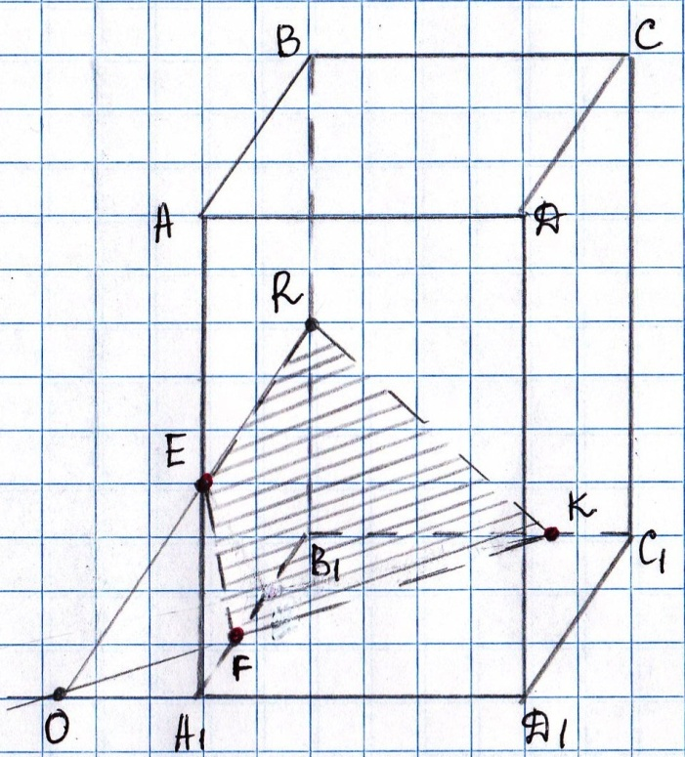 1. Соединим F и К.

2. Соединим E и F.

3. A1D1 ∩ FK = О.

4. ОE ∩ BВ1 = R.

5. Соединим R и K.

6. EFKR – искомое сечение.

**ІV ВАРИАНТ**

1. Построить сечение тетраэдра  SABC плоскостью, проходящей через точки D, E, К, где Dhttp://festival.1september.ru/articles/593664/img2.gifAС, Ehttp://festival.1september.ru/articles/593664/img2.gifSВ,  Khttp://festival.1september.ru/articles/593664/img2.gifSС.

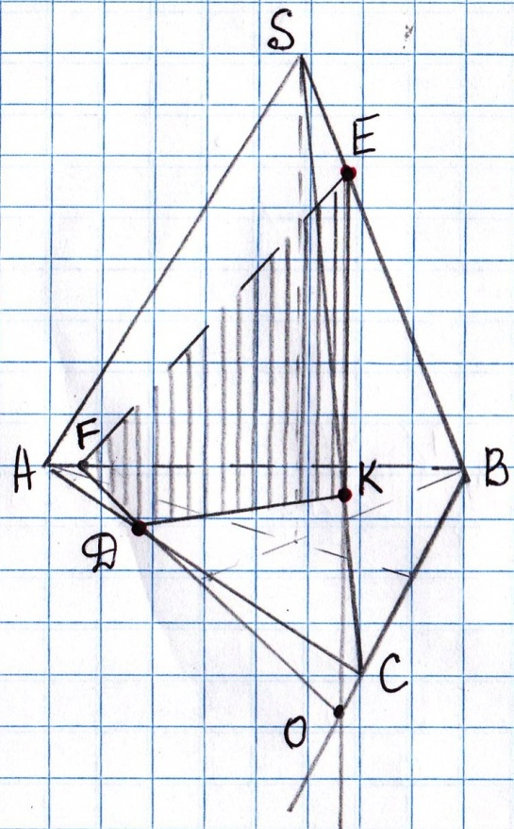 1. Соединим Е и К.

2. Соединим D и K.

3. ЕК ∩ BС = О.

4. ОD ∩ АВ = F.

5. Соединим E и F.

6. FEKD – искомое сечение.

2. Построить сечение параллелепипеда ABCDA1B1C1D1 плоскостью, проходящей через точки  К, L, М, где Кhttp://festival.1september.ru/articles/593664/img2.gifB1C1, L http://festival.1september.ru/articles/593664/img2.gifАА1, Мhttp://festival.1september.ru/articles/593664/img2.gifAD .

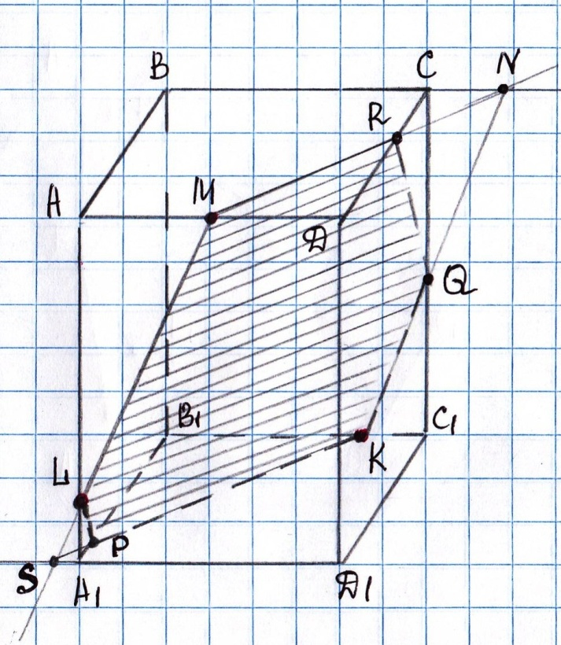 1. Соединим М и L.

2. ML ∩ A1D1 = S.

3. SK ∩ А1В1 = Р.

4. Соединим L и P.

5. Проведём через М прямую,

параллельную РК. Она пересечёт CD

в точке R.

6. MR ∩ BC = N.

7. KN ∩ CC1 = Q.

8. R соединим с Q.

9. MRQKPL – искомое сечение.